PHẬT NÓI KINH
TÁM ĐIỀU GIÁC NGỘ
CỦA BẬC ĐẠI NHÂN
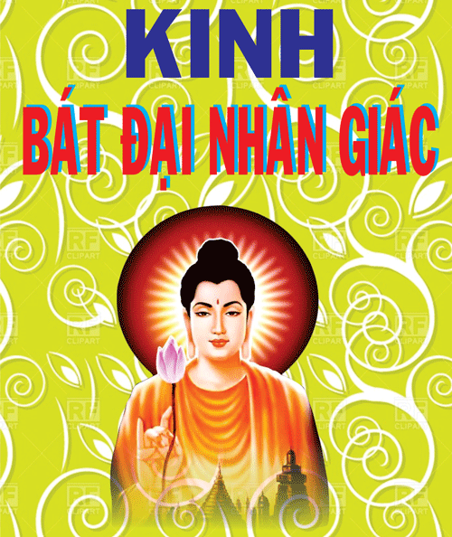
Để dễ hiểu : (Phật Dạy Kinh Tám Điều Trọng Đại Mà Người Phật-Tử Phải Hiểu Biết, phải tu trì. )
---o0o---
Nguồn
http://http://www.quangduc.com
Chuyển sang ebook 18 - 8 - 2009
Người thực hiện : Nam Thiên – namthien@gmail.com
Link Audio Tại Website http://www.phatphaponline.org

---o0o---

Là Đệ Tử Phật, Ngày Đêm Thường Phải, Chí Tâm Tụng Niệm, Tám Điều Giác Ngộ :

*Thứ Nhứt Giác Ngộ : -Cõi Thế Vô Thường, -Cõi Nước Nguy Khốn, -Bốn Đại Khổ Không, –Năm Ấm Vô Ngã, -Sanh Diệt Biến Đổi, -Giả Dối Không Thật, -Tâm Là Cội Ác, -Thân Là Rừng Tội, -Hiểu Biết Như Vậy, -Lần Xa Sanh Tử.

*Thứ Hai Hiểu Biết : -Ham Nhiều Là Khổ, -Sống Chết Nhọc Nhằn,

-Do Từ Tham Dục, -Ít Dục Nhẹ Nhàn, -Thân Tâm An Lạc.

*Thứ Ba Hiểu Biết, -Ham Muốn Không Thôi, -Mong Cầu Cho Nhiều,

-Càng Thêm Tội Ác, -Trái Lại Bồ Tát, -Thường Nghĩ Biết Đủ, -Vui Nghèo Giữ Đạo, -Tuệ Là Sự Nghiệp.

*Thứ Tư Hiểu Biết, -Chừa Bỏ Trụy Lạc, -Siêng Năng Tinh Tấn, -Phá Ác Phiền Não, -Hàng Phục Bốn Ma, -Vượt Khỏi Ấm Giới..

*Thứ Năm Giác Ngộ : -Ngu Si Sanh Tử, -Bồ Tát Thường Nghĩ, -Học Rộng Nghe Nhiều, -Trí Tuệ Cao Vời, -Biện Tài Thông Suốt, -Giáo Hoá Tất Cả, -Được An Vui Lớn.

*Thứ Sáu Hiểu Biết, -Nghèo Khổ Hận Nhiều, -Ngang Trái Ác Duyên,

-Bồ Tát Ban Cho, -Không Nghĩ Oán Thân, -Không Nhớ Ác Xưa, -Thương Người Hung Ác.

*Thứ Bảy Giác Ngộ : Năm Dục Quá Khổ, -Tuy Làm Người Tục, -Đời Vui Không Nhiễm, -Thường Nghĩ Ba Y, -Bình Bát Pháp Khí, -Chí Nguyện Xuất Gia, -Giữ Đaọ Thanh Bạch, -Phạm Hạnh Cao Siêu,

-Thương Cứu Muôn Loài.

*Thứ Tám Hiểu Biết : -Sanh Tử Thiêu Đốt, -Đau Khổ Khôn Lường, -Phát Tâm Đaị Thừa, -Cứu Vớt Tất Cả, -Thay Cho Chúng Sanh, -Chịu Vô Lượng Khổ, -Khiến Cho Chúng Sanh, -Mãi Mãi An Lạc.

Tám Việc Như Vậy, -Là Chỗ Giác Ngộ, -Nhiều Đời Chư Phật, -Bồ Tát Đại Nhân, -Siêng Năng Hành Đạo, -Từ Bi Tu Tuệ, -Nương Thuyền Pháp Thân, -Đến Cõi Niết Bàn. –Rồi Về Sanh Tử, -Độ Thoát Chúng Sanh, -Dùng Tám Việc Nầy, Mở Đạo Khắp Cả, -Khiến Cho Chúng Sanh, -Biết Khổ Sống Chết, -Xa Lìa Năm Dục, -Chuyên Tu Phật Đạo. –Nếu Là Phật Tử, -Tu Tám Điều Nầy, -Trong Mỗi Mỗi Niệm, -Diệt Tội Vô Lượng, -Tiến Đến Bồ Đề, -Mau Thành Chánh Giác, Dứt Nẻo Tử Sanh ! –Niết Bàn An Lạc.

Bản dịch : Hoà-Thượng Thích Huyền-Tôn

Địa, chất đặc. Thủy, chất lỏng. Hoả, Chất nóng ấm. Phong, Gió, hơi . Bốn Đại nầy không thuận nhau, tất phát sinh nguy cơ diệt vong ốm bịnh.
Sắc-Thọ-Tuởng-Hành-Thức. Năm ấm nầy nó vốn không có ngã thể. Giả hợp, Giả có, Nó không tồn tại –Nên gọi là vô-ngã.
Bốn ma : Phiền não ma/ Ngũ ấm ma (uẩn). / Tử ma./ Thiên ma.
Ra khỏi Ngục của, 5-uẩn/ 12-Xứ / 18-Giới.
Ham muốn : Tài..Sắc..Danh..Thực.. Thùỵ .

